**UNIÓN EUROPEA**

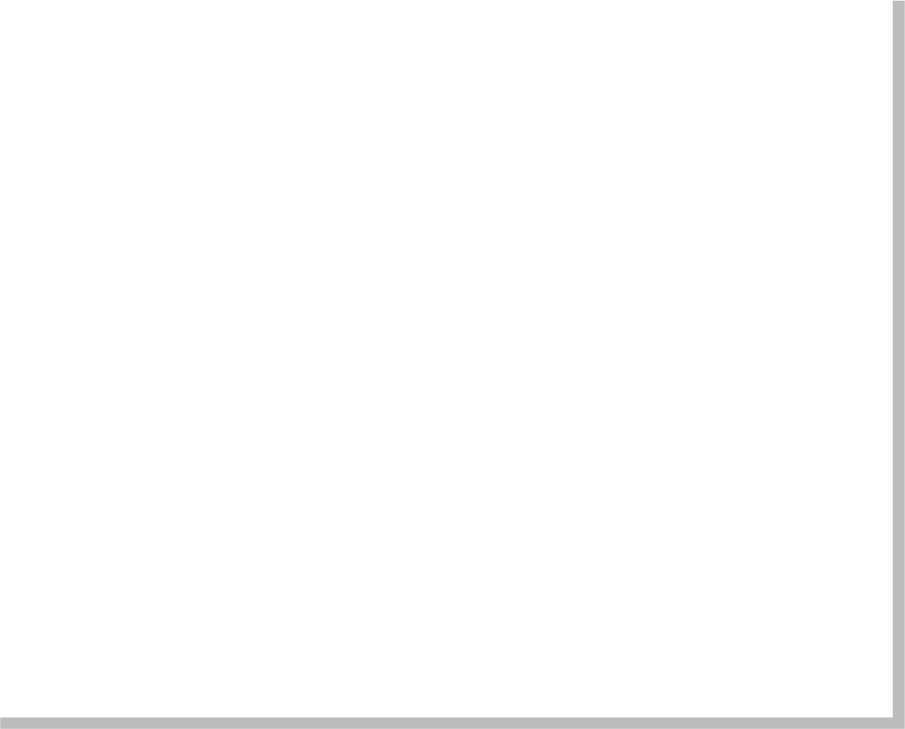

**FONDO SOCIAL EUROPEO**

Curso Académico 2020/2021

# FAMILIA DE INFORMÁTICA Y COMUNICACIONES

Ciclo Formativo de Grado Superior:

DESARROLLO DE APLICACIONES WEB

**PROYECTO DE DESARROLLO DE APLICACIONES WEB**

**MDLR**

|  |  |
| --- | --- |
| AUTOR/ES: | Alejandro García Yagüe |
|  | Adrián Delgado Rodríguez |
| TUTOR/A: | Rosa María Doblas Rastrollo |

Índice de contenidos

1. Introducción 3
   1. ¿Qué es MDLR? 3
   2. Objetivos en MDLR 3-4
2. Planificación 5-6
3. Estado del Arte 7-8
4. Herramientas utilizadas 9

4.1. Herramientas Hardware 9-10

* 1. Herramientas Software 10-12
     1. Tecnologías y lenguajes 12-14

1. Descripción Informática 15

5.1. Análisis y diseño 15-18

5.2 Implementación 19-31

1. Manual de Usuario 32
   1. Manual de instalación 32-34
   2. Manual de ejecución 35
2. Trabajos futuros 36-37
3. Conclusión 38-39
4. Opinión personal 40-42
5. Glosario 43-45
6. Bibliografía 46
7. Fe de cambios 47-51

# INTRODUCCIÓN

## ¿Qué es MDLR?

MDLR, cuyo nombre proviene de “Mec de la rue” cuyo significado en nuestro idioma es “chico de la calle”, es una tienda de venta de streetwear online que tiene como objetivo introducir y servir de referencia a cualquier persona que quiera iniciarse en el mundo del streetwear o complementar los outfits de usuarios experimentados que ya conocen este apasionante mundo.

Cabe destacar que nuestro proyecto, está basado en exclusividad en la venta de productos online en sus inicios debido a la importancia que ha tomado este mercado. Por ello en MDLR decidimos no buscar un punto físico para comenzar con la andadura de nuestro proyecto, dejando siempre abierta la posibilidad de abrir una tienda física, condicionando este punto al grado de éxito obtenido en nuestra tienda online.

El por qué de la elección del mundo del streetwear se puede describir con una sola palabra: PASIÓN. Nos apasiona el mundo del streetwear desde hace muchos años y por ello decidimos embarcarnos en este apasionante proyecto. Teniendo en cuenta también un estudio realizado acerca del crecimiento de este sector dentro del mundo de la moda, el cual comentaremos más adelante.

## Objetivos en MDLR

Para llevar a cabo el proyecto, desde MDLR tuvimos en cuenta los objetivos que queríamos cumplir a corto plazo, así como también, los objetivos que nos gustaría lograr a medio y largo plazo.

Comenzaremos con los objetivos a corto plazo. En MDLR nos propusimos crear una tienda que, sobre todo, sirva de introducción al mundo del streetwear a aquellos que quieran iniciarse en este adictivo sector que cada día crece más y más rápido, y desde MDLR no queremos quedarnos atrás, queremos unirnos a este crecimiento y, por lo tanto

desde el principio hemos puesto todas nuestras ganas, nuestro empeño y nuestra pasión en este proyecto.

Al hablar de objetivos a medio plazo, la idea del proyecto es asentarse como una de las referencias en lo que a la compra online de streetwear se refiere a nivel nacional tomando como referencia tiendas de la talla de EKSEPTION o Footdistrict, a nivel nacional, u otras a nivel nacional como puede ser Farfetch. Las cuales gozan de gran reputación en el sector. Así como también poder ir introduciendo mayor variedad de marcas. En MDLR queremos crecer junto a nuestros usuarios y para ello, dotarles de un mayor número de opciones para confeccionar sus outfits.

Para finalizar, en MDLR somos ambiciosos y por ello nos hemos marcado unos objetivos bastante agresivos y optimistas a largo plazo, siempre teniendo en cuenta que esto último está condicionado al éxito que seguro tendremos en el inicio de nuestro proyecto. Por ello, como objetivo final la idea del proyecto es, primero la apertura de una tienda física en la calle Fuencarral o calle aledaña a ésta ya que es una de las zonas más icónicas de Madrid. Pero para ello primero deberemos cumplir los objetivos anteriores y asentarnos en el mercado para que sean los propios clientes los que demanden ESE LUGAR donde conocernos personalmente, ese lugar donde poder reunirnos todos los amigos del streetwear y poder conocer a esas personas que nos ayudaron a crecer cuando no éramos nadie.

Por último, cabe decir que también incluimos como idea, y siempre condicionado al más que seguro éxito del proyecto, la expansión a nivel internacional dando a conocer nuestra marca en países como Portugal o Italia, sin olvidarnos de Francia, un país icónico en el mundo de la moda contando con diseñadores y diseñadoras de la talla de Coco Chanel o Christian Dior entre otros.

Por todos estos motivos y por la pasión hacia el streetwear pretendemos cubrir ciertas necesidades o requerimientos para traer con nosotros a todo apasionado de este mundo y crecer junto a ellos.

# PLANIFICACIÓN

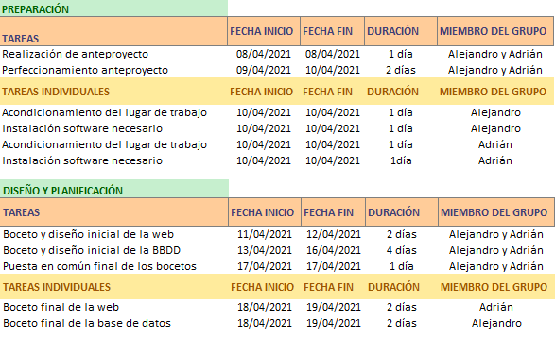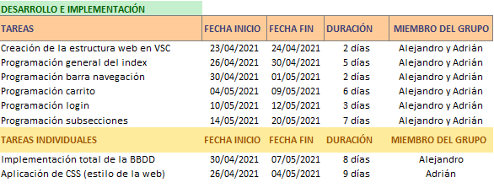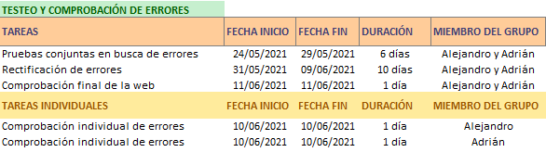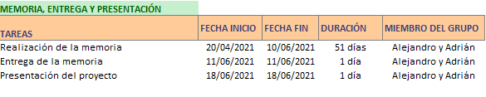

Primero hemos realizado un diagrama en el cual planificamos y reflejamos todo el trabajo realizado durante estos dos meses de proyecto. Como se puede comprobar, hemos trabajado en equipo y por separado, intentando cumplir siempre las fechas que en un principio estimamos, aunque no siempre ha sido así, debido a errores y contratiempos que se pueden dar en cualquier proyecto.

Cabe destacar estos retrasos en ciertas partes del proyecto por los motivos anteriores:

* La base de datos sufrió varios retrasos debido a las constantes modificaciones para poder ensamblarla perfectamente para, por ejemplo, sacar consultas que mostrasen determinados en ciertas partes de la web.
* El index también ha sufrido cambios constantes debido a las nuevas ideas o “pinceladas” que se nos iban ocurriendo durante el proceso de creación de la web.

Todos estos cambios fueron comentados y consensuados, al igual que todos los pasos dados en el proyecto, en reuniones distendidas cada 4-5 días.

# ESTADO DEL ARTE

Este proyecto y la posterior idea de crear una tienda online surgió de una manera natural ya que teníamos claro lo que queríamos hacer y lo que queríamos conseguir, pero el cómo lo queríamos hacer tuvo algunos matices y modificaciones en pro de la viabilidad del proyecto.

Primeramente, realizamos un estudio localizando tiendas online especializadas, en el ámbito nacional. Al poco tiempo confirmamos lo que ya sabíamos, no existe una gran variedad de tiendas dedicadas al streetwear de lujo. Posteriormente comprobamos que algunas de ellas ponían a disposición del cliente una gran cantidad de marcas. Lo cual nos hizo plantearnos la dificultad y la magnitud del desarrollo de la web, dado el amplio catálogo que manejaban.

Entonces, tras el primer estudio, decidimos reevaluar nuestras ideas y darle otro enfoque a nuestro proyecto. Investigamos por la web de manera más pormenorizada algunas de las tiendas dedicadas al sector para poder conocer su historia y cómo comenzaron ellas para lograr el éxito. Posteriormente acudimos en persona a FOOTDISTRICT una de las tiendas icónicas dentro de la capital situada en la calle de Valverde, 35. Queríamos conocer de primera mano la demanda real del cliente dentro de ese “mar” de marcas. Para ello, hablamos con uno de sus dependientes. Con una conversación de lo más amistosa, Dani, que así se llamaba el dependiente, nos comentaba que, a pesar de la gran variedad de marcas y stock disponible tanto en tienda como por la web, gran parte de la clientela acudía en busca de las marcas mas icónicas como por ejemplo “Off-White” o “Gucci” pero al ver la gran variedad de marcas, dudan de una posible compra debido al alto coste de las prendas, perdiendo un gran número de ventas potenciales.

Tras la productiva visita procedimos con un Brainstorming para darle un enfoque distinto. Tras esto llegamos a una conclusión, queremos y debemos empezar y crecer con aquellos que empiezan y se inician en este mundo. Como primera medida decidimos reducir el número de marcas, eligiendo las más icónicas para aquellos que quieran

empezar en el mundo del streetwear, dando cabida también a aquellos clientes más “puristas” ya experimentados en la compra de este tipo de producto. Como segunda medida decidimos optar por una división entre ellas, dando cabida a marcas con una línea más urbana, eligiendo las marcas de la talla de “Off-White” y “Stussy”, tomando por otro lado marcas con un aire más sofisticado dentro del streetwear, marcas como “Gucci” y “Casablanca”.

Una vez resuelto lo anterior, pasamos a decidir cómo sería el diseño de nuestra web. Para ello, realizamos de nuevo un estudio acerca del diseño de otras webs del sector como FOOTDISTRICT, EKSEPTION o MINISHOP entre otras y vimos que algunas de ellas parecían tener problemas y no estaban del todo bien optimizadas, pero también sacamos en claro que debíamos hacer un diseño sobrio, con cierto toque de elegancia, dejando de lado exceso de colores y contrastes para evitar saturar al cliente, así como una forma de distribución intuitiva y sencilla de todos los elementos de la web para hacer posible una experiencia agradable para el cliente en el proceso de navegación y compra en la web.

# HERRAMIENTAS UTILIZADAS

Para el desarrollo del proyecto tuvimos que tener en cuenta diversos aspectos a la hora de elegir las herramientas a utilizar atendiendo a aspectos como el diseño de la web, los lenguajes que necesitábamos para llevar a cabo el desarrollo, etc.

Por ello, tras tener sobre la mesa diversas opciones, llegamos a la conclusión del Hardware, Software, así como también elegimos que lenguajes de programación utilizaríamos. Todo ello lo mostraremos en próximos apartados.

## HERRAMIENTAS HARDWARE

Para el desarrollo de nuestra página web hemos contado con dos equipos con unas especificaciones técnicas con la suficiente calidad para poder llevar a cabo sin limitaciones el proyecto, desde su idea inicial hasta la posible subida a un servidor, pasando por todo el desarrollo en todos los lenguajes, casos de uso o pruebas en servidor local.

## Equipo 1:

* + - Modelo: HP notebook 15-r102ns
    - Procesador: Intel core i3-4005U a 1.7 GHz
    - Memoria RAM: 2x4 GB con tecnología ddr3 sdram
    - Disco duro: Kingston SSD 480gb
    - Tarjeta gráfica: Intel HD Graphics 4400
    - Sistema operativo: Windows 10 Home x64

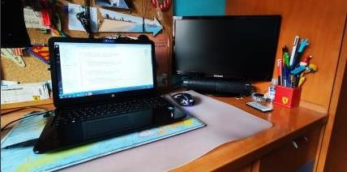

## Equipo 2:

* + - Modelo: PcCom Gold
    - Procesador: Intel core i7-9700F a 4.5 GHz
    - Memoria RAM: 16GB DDR4 2666Mhz PC-21300 (2x8GB) CL16
    - Disco duro: 1TB SSD 2.0b + 1TB HDD
    - Tarjeta gráfica: GeForce GTX 1660 SUPER OC 6GB GDDR6
    - Sistema operativo: Windows 10 Pro x64

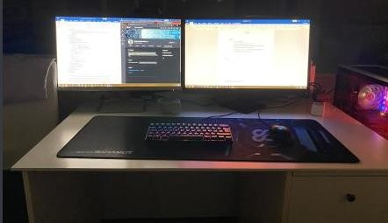

## HERRAMIENTAS SOFTWARE

**Visual Studio Code:** es un entorno integrado de desarrollo (IDE) el cual nos ha permitido desarrollar nuestro sitio web de una forma sencilla ya que nos ha permitido utilizar todos los lenguajes necesarios para llevar a cabo el proyecto, tales como php o javascript, por ejemplo.

**PhpMyAdmin:** es una herramienta escrita en PHP la cual nos ha permitido subir nuestra base de datos en MySQL, poder administrarla con total libertad, así como también identificar posibles fallos que podían surgir en ella.

**MySQL Workbench 8.0:** es una herramienta de diseño de bases de datos la cual nos ha permitido diseñar y crear nuestra base de datos MySQL, administrarla y gestionarla en todo momento con total libertad.

**WAMPP:** es un entorno de desarrollo el cual nos ha permitido subir nuestra página web a internet y poder gestionarla en tiempo real, permitiéndonos ver la funcionalidad de nuestra página en tiempo real, detectando así los aciertos y posibles fallos a corregir en nuestro código de una forma sencilla.

**Google Chrome:** es el navegador propiedad de Google, en el cual hemos realizado gran parte de la búsqueda de información, así como resolución de dudas acerca de el proyecto. Ha sido uno de los navegadores elegidos para probar el funcionamiento de nuestro sitio web.

**Opera:** es un navegador gratuito el cual también ha sido utilizado para la búsqueda de información y solución de problemas, así como también ha sido lugar de pruebas de nuestra web, debido a las posibilidades de prueba tanto en PC como en teléfono móvil y tableta.

**Office:** dentro del paquete Office hemos utilizado **WORD,** el procesador de textos por excelencia, el cual ha sido utilizado para realizar esta misma memoria, gracias a las innumerables posibilidades de personalización y edición de textos que nos permite para realizar nuestro trabajo.

**Bloc de notas:** es un editor de textos simple el cual incluye cualquier ordenador que cuente con un sistema operativo de Microsoft. Hemos utilizado este bloc de notas para hacer algún apunte rápido o escribir cualquier idea acerca del diseño, solución de errores o posibles mejoras, en definitiva, ha sido utilizado como un cuaderno de notas al uso, pero de forma interactiva.

**Git y Github:** es una plataforma para poder alojar el código para poder colaborar entre varios participantes, así como realizar controles de versiones. Herramienta muy útil a la hora de realizar cualquier proyecto de forma colaborativa.

### TECNOLOGÍAS Y LENGUAJES

En nuestro proyecto hemos contado con diversos lenguajes y tecnologías para realizar el diseño de nuestra web tanto en la parte de FRONT-END como en la de BACK- END. Estas tecnologías han sido seleccionadas a conciencia, basándonos en aspectos como el conocimiento que tenemos sobre ellos o su fácil integración con otros lenguajes. A continuación, pasaremos a enumerarlos y comentarlos brevemente.

Para la parte de FRONT-END, utilizamos lo siguiente:

* + - * **HTML5:** es un “lenguaje” utilizado para el diseño de páginas web, el cual nos ha permitido crear y diseñar nuestro sitio web en sus inicios gracias a su facilidad de uso, permitiéndonos integrar sin problema nuestro contenido media, véase videos, por ejemplo.
      * **CSS3:** es un lenguaje de diseño gráfico el cual nos ha permitido aplicar ciertos estilos sobre el código HTML como, por ejemplo, tipologías de letra o espaciar algunos elementos.
      * **JavaScript/Jquery:** es un lenguaje de programación interpretado el cual se utiliza como complemento de HTML y CSS a la hora de crear y modificar una página web. También cabe destacar que nos encontramos ante un lenguaje fácilmente interpretable por cualquier navegador a día de hoy. Nosotros en MDLR lo hemos utilizado para crear efectos en la web y aportarla un mayor dinamismo y hacerla más atractiva a ojos del cliente.
      * **Bootstrap:** es un framework que hemos utilizado para la parte de Front-End, basado en librerías de CSS, las cuales incluyen estilos que permiten una alta personalización de nuestra página web. Este framework nos ha permitido construir la página y adaptarla tanto para PC como para dispositivos móviles.
      * **AJAX:** son un conjunto de tecnologías que nos han permitido hacer llamadas a servidores desde el propio navegador sin la necesidad de recargar la página, elemento tenido en cuenta a la hora de aportar mayor agilidad a la experiencia de navegación del usuario por nuestra web.

Para la parte de Back-End nos decantamos por:

* + - * **PHP:** es un lenguaje de código abierto fácilmente acoplable en códigos como HTML el cual favorece la conexión entre servidores y la interfaz de usuario, el cual ha sido utilizado en el proyecto para situaciones como, por ejemplo, hacer consultas a nuestra BBDD para poder obtener los productos a mostrar.
      * **MySQL:** es un sistema de gestión de bases de datos basado en un lenguaje de consulta estructurado llamado SQL, el cual conocemos y hemos trabajado con el anteriormente. Fue elegido por MDLR gracias a la facilidad de ejecución en prácticamente cualquier plataforma en las cuales se incluyen Windows, Mac y Linux.

Como se ha podido comprobar, cada elemento del desarrollo, tanto software como cualquier lenguaje o tecnología utilizada, ha sido seleccionado y consensuado minuciosamente con el fin de adaptarnos a las necesidades del cliente, intentando ofrecer a éste, una experiencia satisfactoria en todos los sentidos a la hora de elegirnos como su web.

# DESCRIPCIÓN INFORMÁTICA

## ANÁLISIS Y DISEÑO

Primero comenzaremos mostrando el diseño y la disposición de las tablas de nuestra base de datos realizada con MySQL.

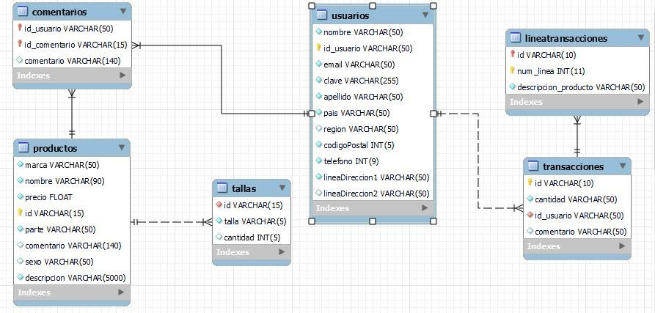

A continuación, iremos mostrando todas las tablas que hemos necesitado, varias de ellas sufrieron cambios respecto a las iniciales para ajustarnos a los requerimientos del desarrollo.

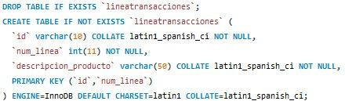

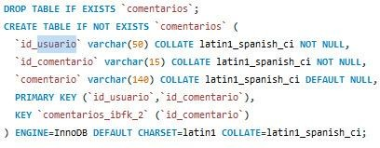

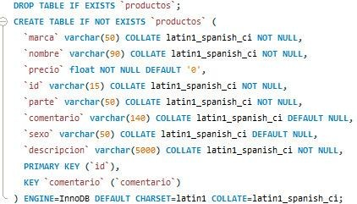

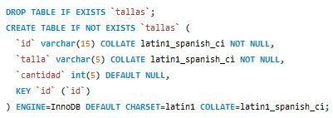

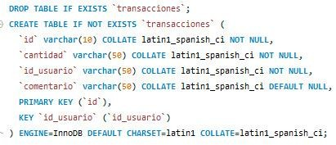

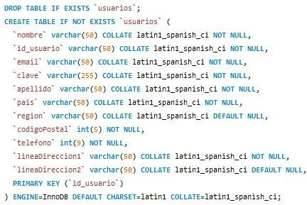

## Diseño y estructura del sitio web

Éste es el diseño real estructurado de nuestra página web.

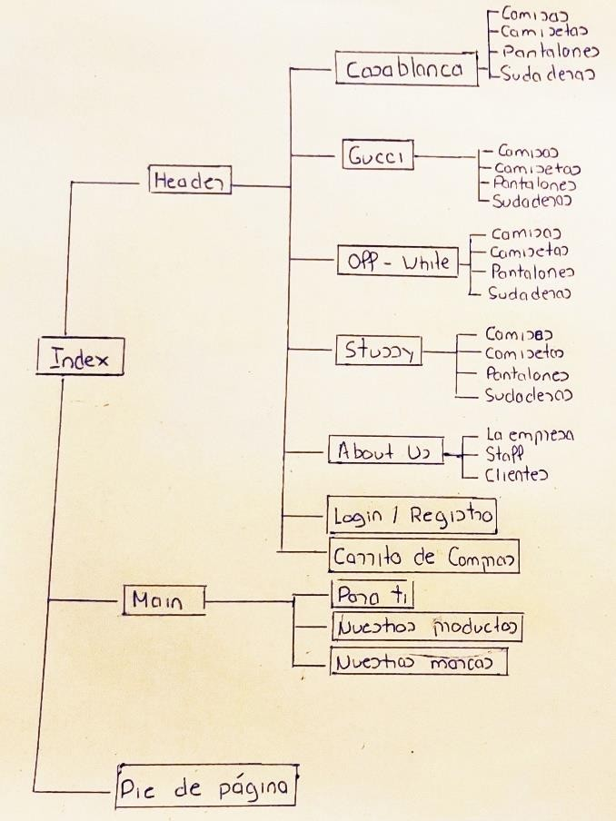

Aquí mostramos la estructura de archivos con los que hemos trabajado en Visual Studio Code.

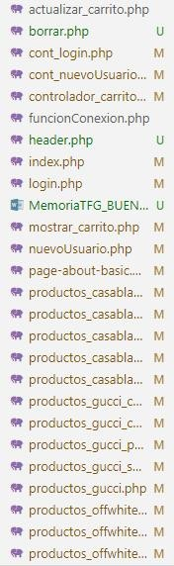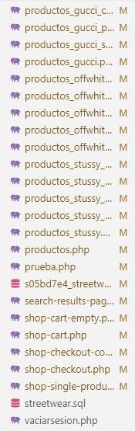

# IMPLEMENTACIÓN

**Índex:** para realizar nuestro index, elegimos un diseño sobrio con colores neutros, al igual que para el resto de la página, para ofrecer al cliente una página que no desgaste su vista a la hora de visitarla. El index cuenta con una barra de navegación, un slider con los videos promocionales y una breve descripción, una muestra de productos aleatorios, un slider con las marcas disponibles y un footer.

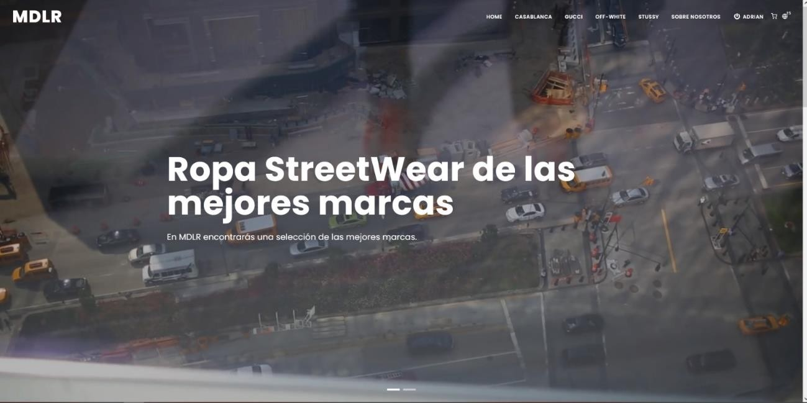

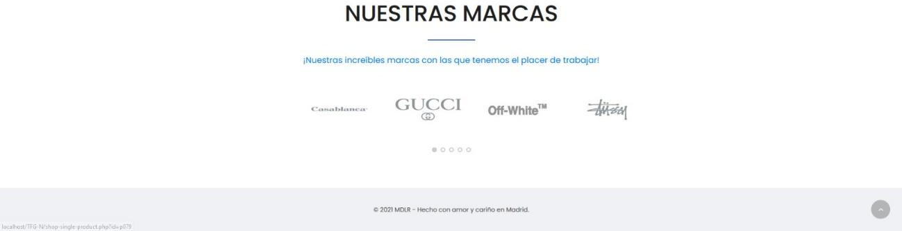

En el código incluimos un session start.



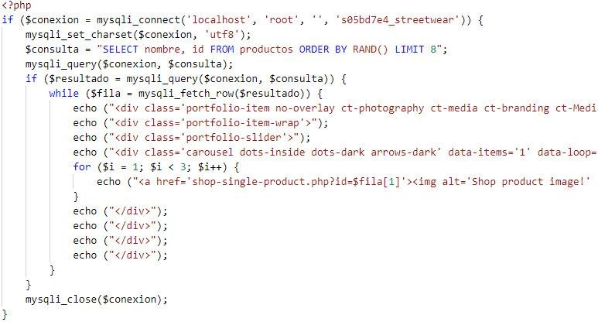

En la imagen inferior vemos los menús desplegables que permite desplegar la cabecera.

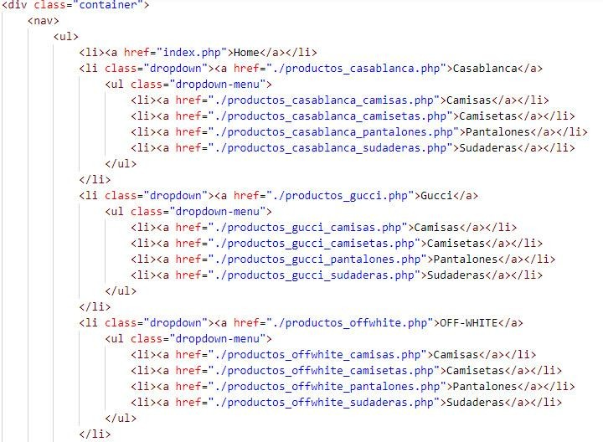

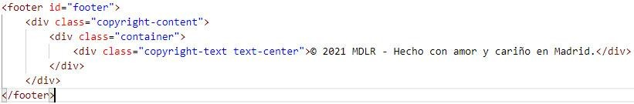

La cabecera de nuestra web es modular, que quiere decir que está programada para ser incluida en la página que lo necesite mediante un “include”.

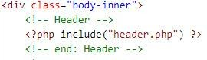

**Cabecera:** aquí solo encontramos las cajas de la cabecera, sin incluir etiquetas como el inicio de html o el “head” cargando los CSS, ya que los hemos cargado de manera individual en cada página.

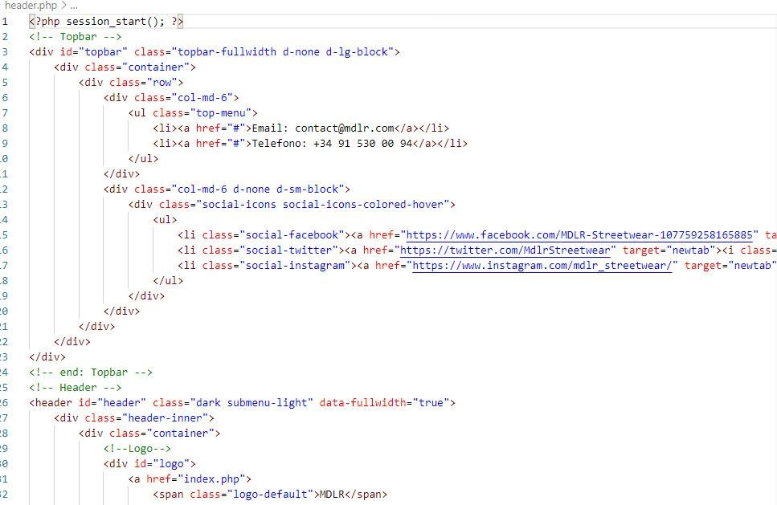

En la parte superior derecha, encontraremos el apartado de inicio de sesión, el cual nos permite acceder a la web y poder cerrar sesión cuando deseemos.

Usuario sin loguear.



Usuario logueado



**Login y registro:** para registrarnos introduciremos los datos requeridos en el formulario que se encuentra en nuevoUsuario.php el cual lleva validaciones en sus campos y mensajes de error para cada caso. Estos datos serán recibidos por cont_nuevoUsuario. Si todo ha sido correcto quedará dado de alta en la base de datos.

Para iniciar sesión los usuarios registrados irán a login.php, que es el formulario donde introduciremos nuestros datos, Estos datos serán recibidos por cont_login.php., iniciando así su sesión. También podrá cerrar su sesión a través de borrar.php.

## Registro.

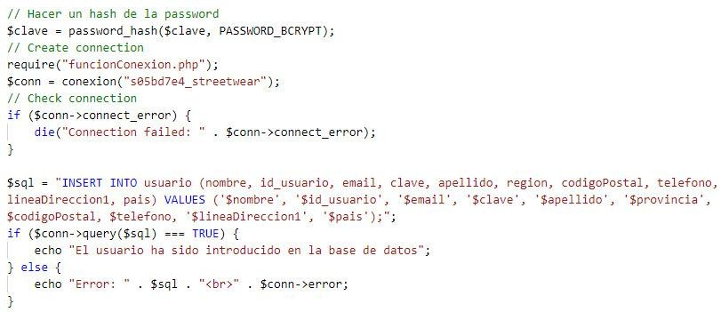

**Login.**

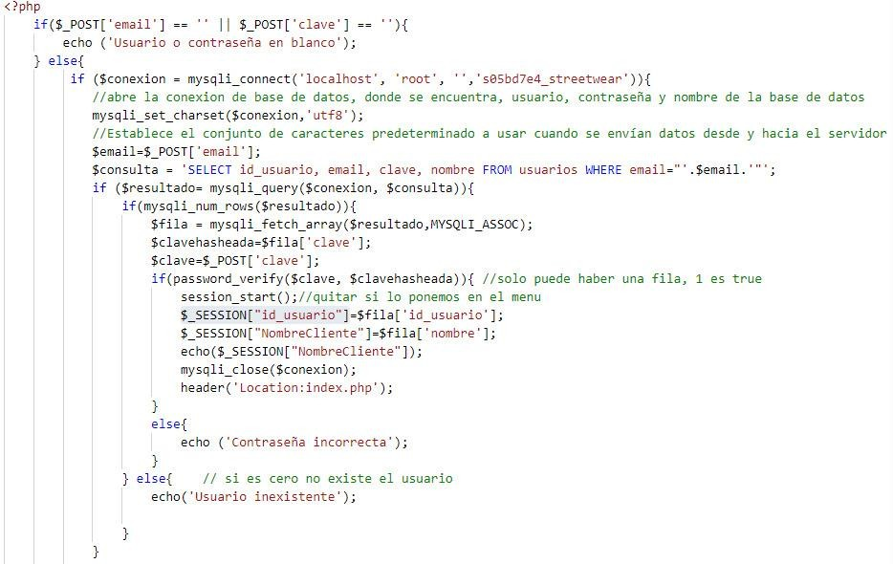

## Cierre de sesión.

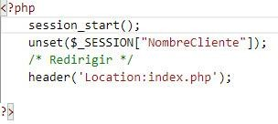

**Conexión.php.**

Conexión modular a la base de datos.

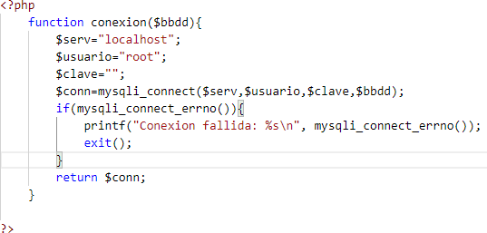

## Para las marcas (barra de navegación).

La posibilidad de seleccionar la marca que quieres ver es la esencia de nuestra web. Para ello hemos creado una barra de navegación que incluye tanto las marcas como un home y otro apartado que habla sobre nosotros. A la hora de elegir una marca, el cliente puede elegir qué tipo de prenda ver para hacerle mas sencilla la búsqueda de su prenda favorita.

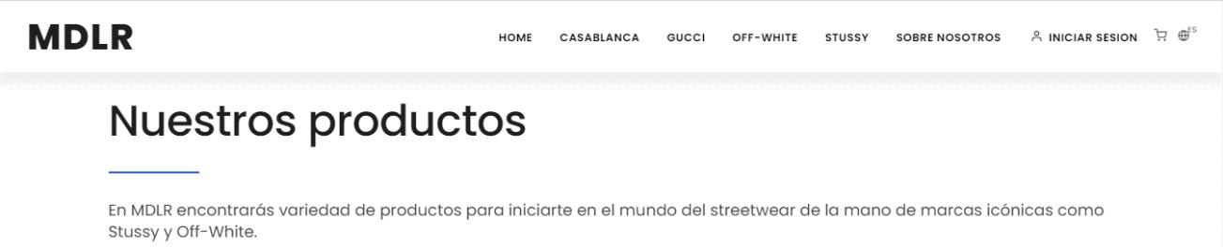

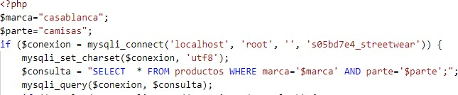

Una vez hechas las consultas, procederemos a mostrar la galería de productos según la selección elegida por el cliente.

Los datos que queremos mostrar se concatenan en un String.

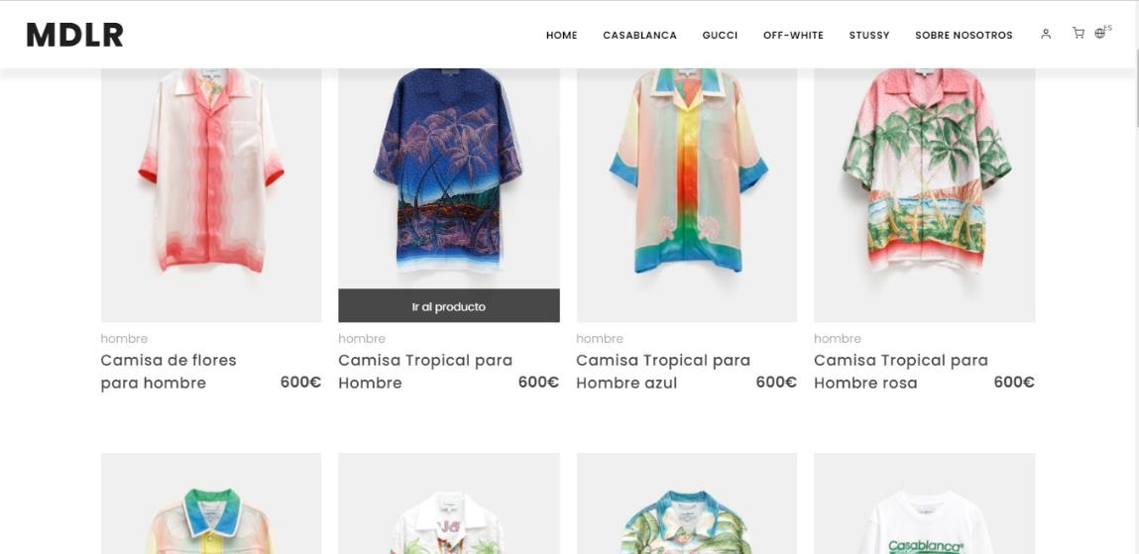

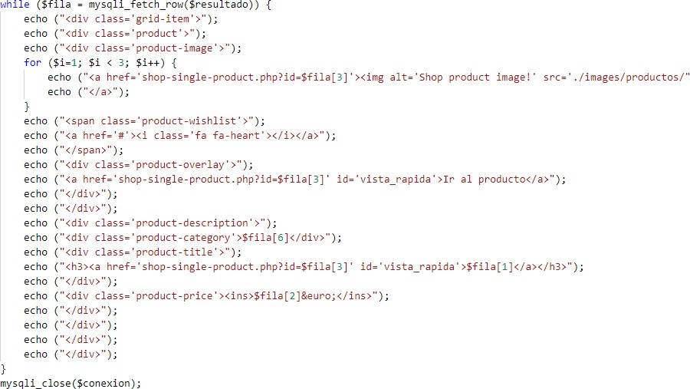

## Ficha del producto.

Cada producto tiene su ficha particular donde podremos seleccionar la talla, la cantidad del producto que queremos, así como la posibilidad de añadirlo al carrito.

Además, podrá ver las fotos del producto.

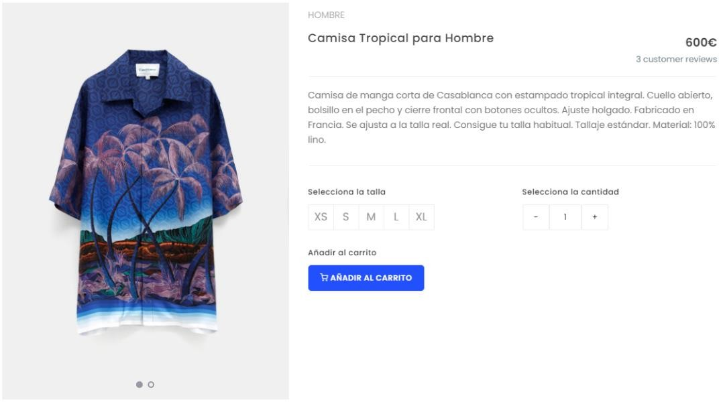

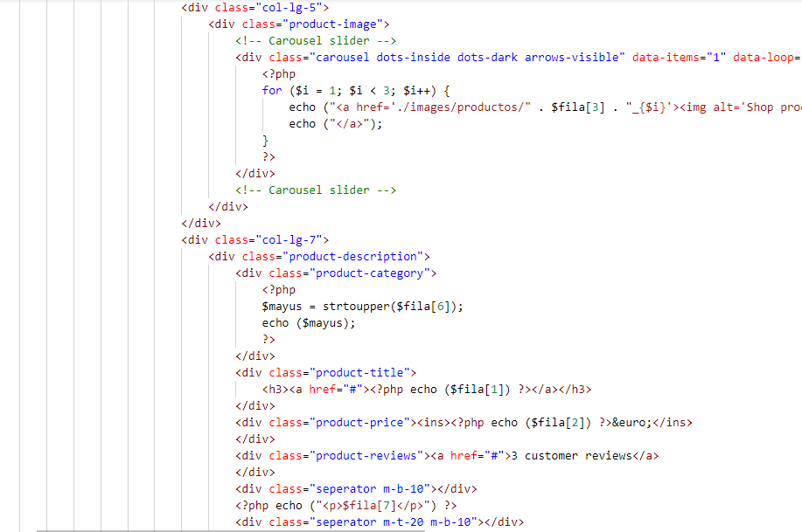

Dentro de la ficha del producto, a través de una consulta con un “id”, sacamos toda la información de un producto determinado, y con estos datos, dentro de los cuales podemos elegir talla y cantidad, los almacenamos en una variable de sesión “carrito”.

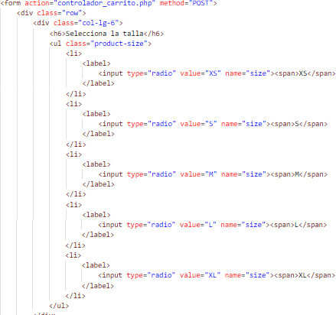

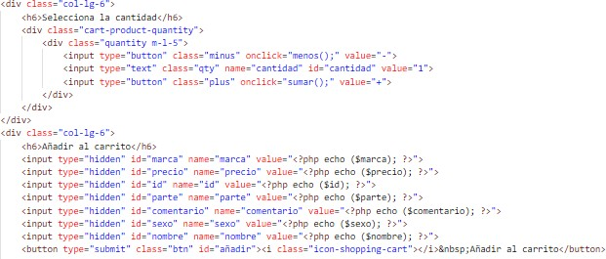

Si todas las variables han sido bien recibidas, entonces realiza lo siguiente para introducirlo todo en el carrito.

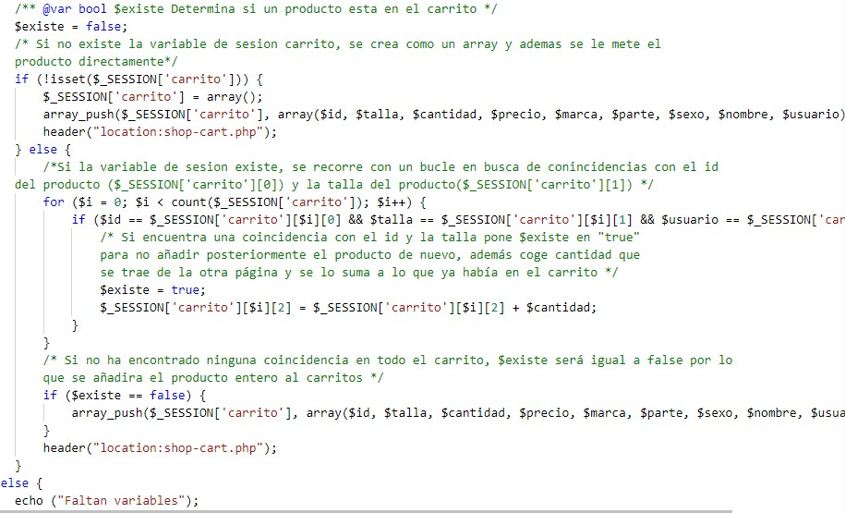

El controlador que añade los productos en la variable de sesión, si está todo correcto, redirecciona a shop-cart.php. Dentro de shop-cart.php, el contenido se muestra dinámicamente, por lo que, al abrir la página, se llama a una función Ajax, que muestra diferente contenido, dependiendo de si hay productos en el carrito o no.

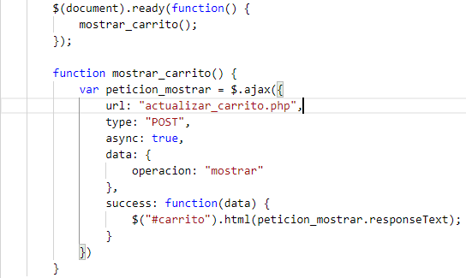

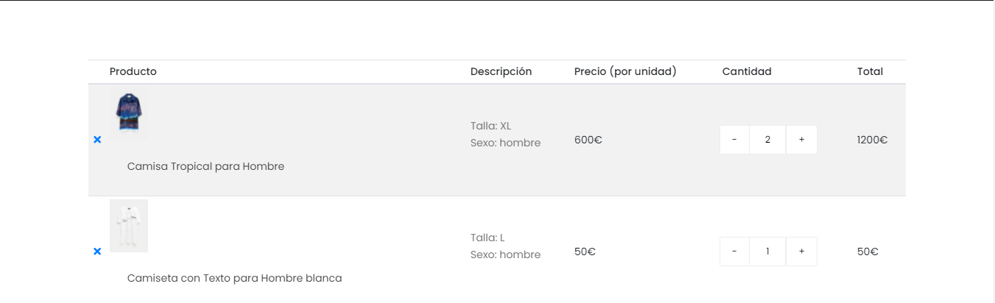

Para actualizar el producto, usamos unas funciones con Jquery y Ajax, las cuales modifican la cantidad de un producto en concreto, es decir, lo actualizan de forma dinámica.

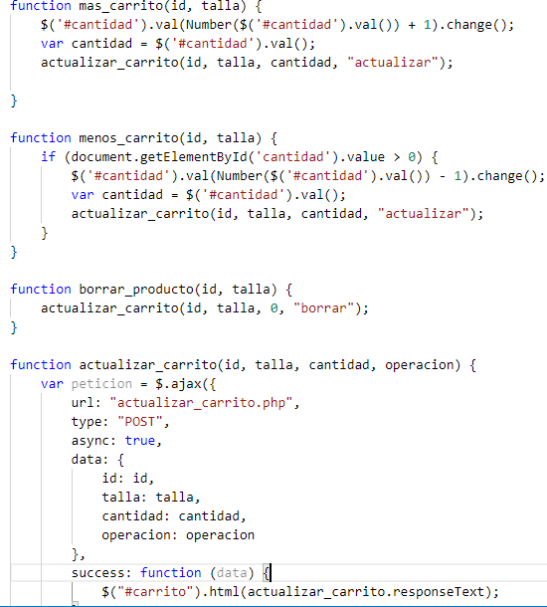

Esta es la parte de actualizar_carrito.php, que es la encargada de actualizar las variables de sesión, el carrito.

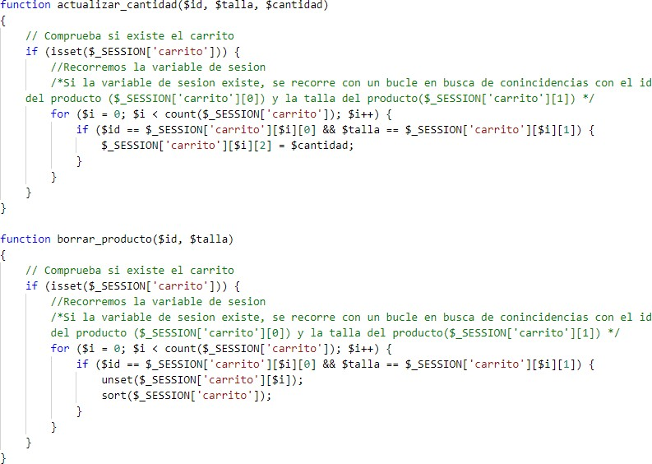

## Sobre nosotros.

En aboutUs.php se puede ver información sobre la empresa, a sus creadores, y por último se incluyen las marcas con las que trabajamos, y el footer como en el resto de páginas.

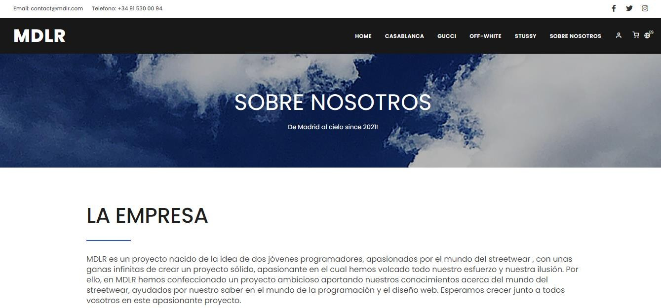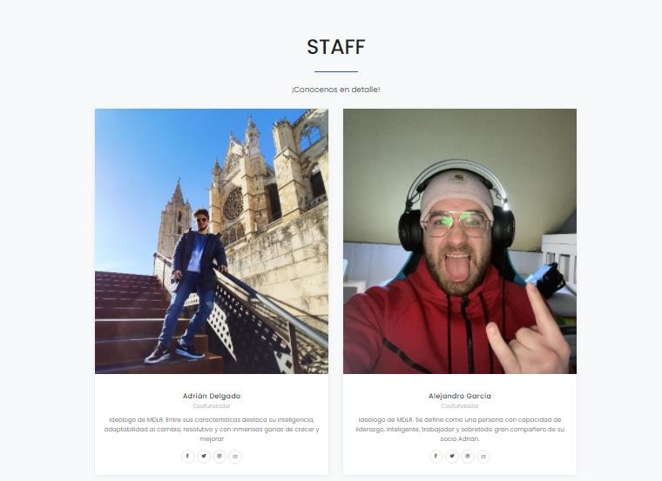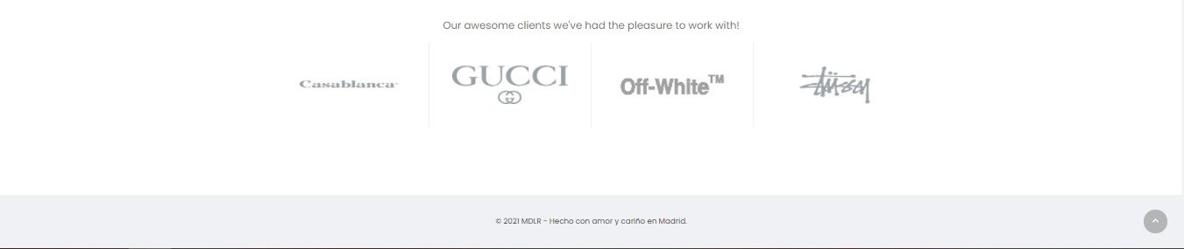

# MANUAL DE USUARIO

En este apartado podremos encontrar un manual de instalación para poder mostrar nuestra página web, así como la forma de ejecutarla, la cual es bastante sencilla.

## MANUAL DE INSTALACIÓN

En primer lugar, para poder ejecutar nuestra página web, debemos instalar un servidor Apache, el cual obtendremos del paquete WampServer, el cual incluirá en la instalación PHP y MySQL.

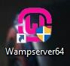

Después de haber descargado el paquete, deberá aparecer este icono en la barra de tareas de Windows.



Podremos encontrar este desplegable si clicamos el icono de Wamp.

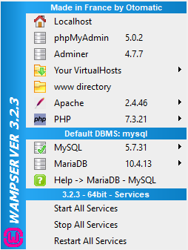

Al finalizar el proceso anterior, debemos acudir la carpeta wamp64, situada en el disco local C, para posteriormente entrar en la carpeta denominada “www”.

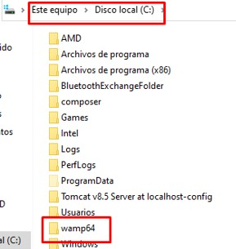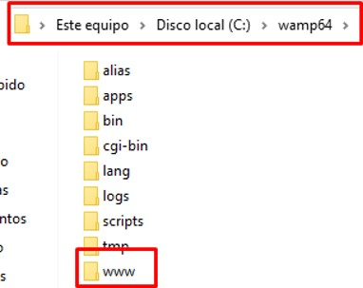La ruta será la siguiente: C:\wamp64\www\

➔

Para poder visualizar nuestra web a través de Wamp, debemos introducir nuestra carpeta “TFG-N” en la carpeta anteriormente mencionada “www”.

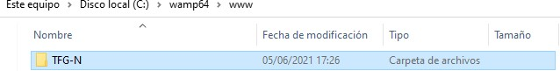

Proseguimos cargando nuestra base de datos en el anteriormente mencionado “phpMyAdmin”.

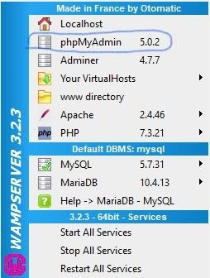

Una vez abierto nuestro “phpMyAdmin”, nos encontraremos con la siguiente interfaz.

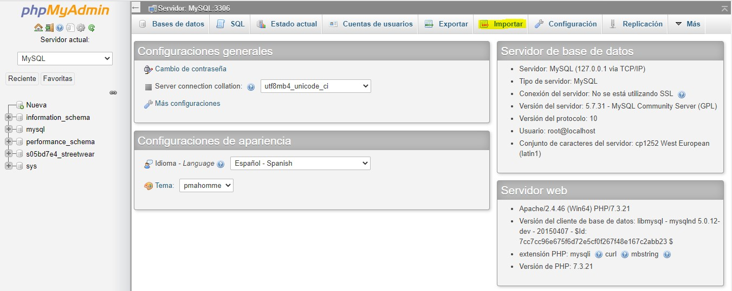

Clicaremos en el botón “importar” y procedemos a seleccionar el archivo que queramos importar, que en este caso será nuestra base de datos.

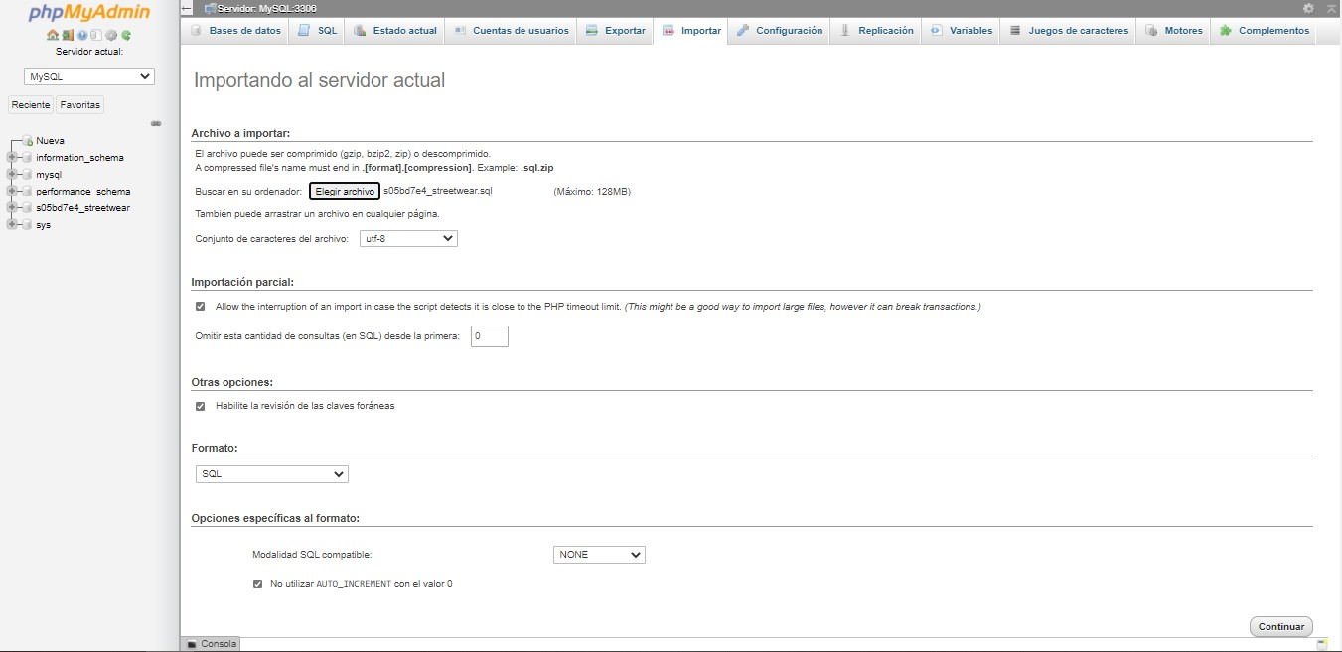

Una vez seleccionada la base de datos pulsaremos el botón continuar y el proceso prácticamente habrá finalizado.

## MANUAL DE EJECUCIÓN

Éste es el paso más sencillo de todos. Lo primero que debemos hacer es arrancar WampServer. Para ello, clicaremos sobre el icono de WampServer y esperaremos a que su icono en la barra de tareas se encienda en color verde.



Una vez ejecutado satisfactoriamente nuestro WampServer, y tras haber comprobado que nuestro icono se ha puesto en verde, podremos abrir nuestro navegador. Podemos utilizar tanto Chrome, como Mozilla Firefox entre otros. Debemos introducir la siguiente url y podremos disfrutar de nuestro sitio web.



Una vez introducida la url correctamente, daremos con nuestra página de inicio.

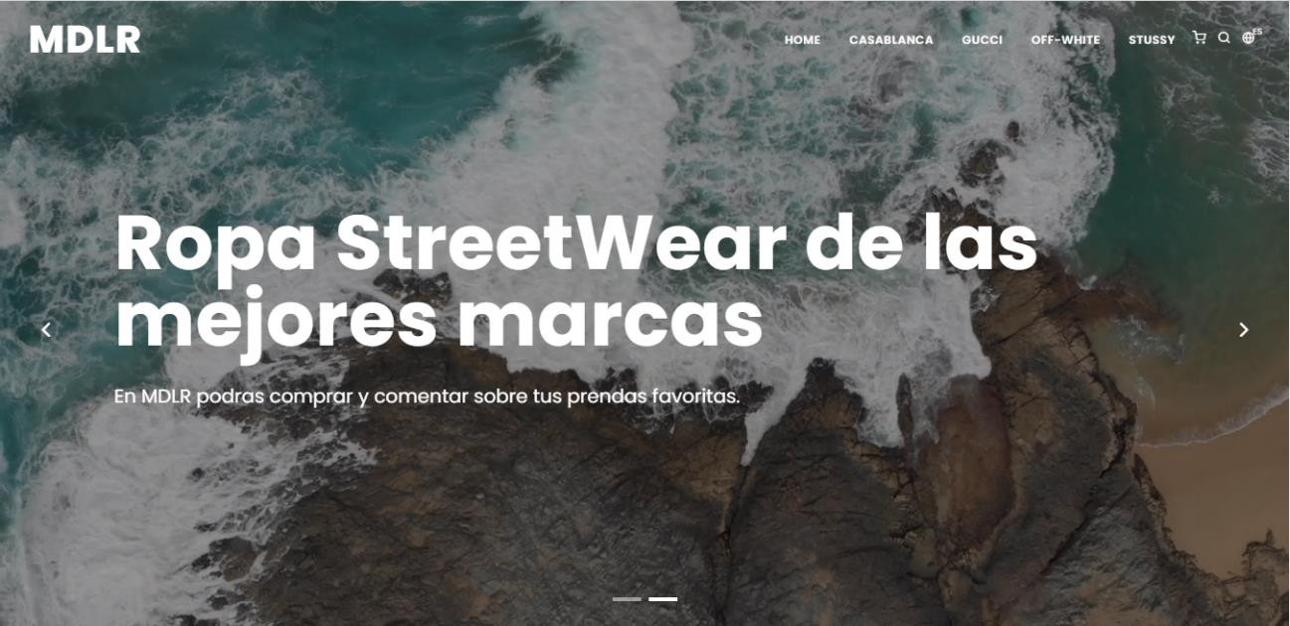

# TRABAJOS FUTUROS

Una vez finalizado el proyecto, en MDLR no queremos dejarlo aquí, la idea final es poder llevar el proyecto al siguiente nivel, a la vida real. Por ello queremos continuar desarrollando nuestra web otorgándole a ésta una mayor funcionalidad y optimizarla aún mejor para ofrecer al cliente un sinfín de posibilidades a la hora de navegar por nuestra web.

Como futuras mejoras hemos dejado abiertas varias posibilidades que enumeraremos a continuación, diferenciando en mejoras para el cliente y mejoras para la administración de la web. Comenzaremos enumerando las futuras mejoras de cara al cliente:

* Una vez asentados en el mercado, poder ampliar la oferta de productos, añadiendo poco a poco más marcas, según el feedback de nuestros clientes. Queremos que sean ellos los que nos marquen el camino a seguir en base a sus deseos y peticiones.
* Introducir tarjetas regalo con el fin de que los clientes obtengan recompensas por su fidelidad a nuestra marca, y puedan beneficiarse de posibles descuentos.
* Añadir más opciones de pago como por ejemplo son PayPal o envío a contrarrembolso.
* Crear una newsletter a la cual puedan suscribirse nuestros clientes para poder recibir novedades o cualquier información sobre nuestra web y sus productos.
* Poder realizar devoluciones de pedidos y poder aumentar el stock del producto de manera automática.
* La creación de un espacio para poder realizar entrevistas a influencers y youtubers del mundo del streetwear, en el cual puedan aportar su opinión acerca de temas relacionados con nuestros productos y tendencias que puedan ir surgiendo. Ya que desde MDLR consideramos a éstos como piezas clave en el mundo en el que nos movemos hoy en día casi en cualquier sector.
* Añadir envíos a nivel internacional, confirmando así nuestro crecimiento y expansión quedará confirmado y por tanto el éxito del proyecto.

En cuanto al tema de administración de la web y su diseño:

* Hemos dejado abierta la posibilidad de crear un perfil de administrador en el cual podamos manejar internamente todo el control de stock de la tienda, actualizar y modificar productos de una manera dinámica y sencilla.
* Incluir mejoras en cuanto al diseño de nuestra web. Poder mejorarla según las necesidades y avances del sector ya que en MDLR queremos ir al día y seguir las tendencias en cada momento, es más, llegado el momento y una vez asentados, seremos nosotros los que creemos tendencia en cuanto al diseño web del sector.
* Introducir mejoras a la hora de conectar con la base de datos.

# CONCLUSIÓN

Una vez finalizado el proyecto es momento de analizarlo y mirarlo con perspectiva e identificar aciertos y errores.

Todo empezó con una idea, hacer una tienda de algo que realmente nos gustara, así todo sería más sencillo. Pronto vimos que técnicamente habíamos subestimado el proyecto, a pesar de lo atractivo de la idea para nosotros, iba a costar. Primero tuvimos que compaginarnos y repartir tareas ya que por tema de horarios parecía complicado encontrar ese punto de encuentro para trabajar. Al final lo conseguimos y todo funcionó de una mejor manera. Llegamos a organizarnos de tal forma que no siempre fue necesario trabajar los dos juntos a la vez. En términos organizativos supimos revertir una situación complicada y eso ha sido un gran aprendizaje, ya que saber medir los tiempos es algo fundamental en el desarrollo de una web.

Técnica y temporalmente hablando, pensamos que todo era bastante más asequible de lo que después ha sido, debido a nuestra falta de experiencia a la hora de realizar un proyecto así. Por este motivo tuvimos que modificar la idea inicial del proyecto y conseguir darle un nuevo enfoque que hiciese nuestro proyecto atractivo para el cliente, pero de otra manera distinta, y creo que sin duda lo hemos logrado en equipo.

En lo que ha lenguajes y código se refiere hemos sabido adaptarnos y aprender cómo debe ser por dentro una página web de este tipo, utilizando lenguajes como PHP y JavaScript en los cuales hemos tenido que mejorar sobre la marcha y adaptarnos y buscar soluciones en ocasiones quizás por encima de los conocimientos que ya habíamos adquirido durante el ciclo formativo, algo normal a la hora de realizar un proyecto por otra parte. Sin olvidarnos de Bootstrap, que nos ha sido de gran utilidad a la hora de realizar el diseño. Quizás no fuimos tan conscientes como hoy, de lo útil y potente que puede llegar a ser esta herramienta a la hora de diseñar.

Por todos estos motivos, hemos llegado a la conclusión de que hemos realizado un gran proyecto. Proyecto que, en un principio quiso abarcar más de lo que podíamos por cuestiones de tiempo sobre todo pero que con inteligencia, una alta capacidad de adaptación al cambio y, sobre todo, autocrítica, supimos reconocer nuestros errores de concepto y nuestras limitaciones en cualquier aspecto (en cuanto al tiempo en gran parte), sabiendo sacar adelante el proyecto de MDLR con un alto grado de eficacia, el cual deseamos que guste, siempre teniendo en mente sacarlo algún día adelante de manera real, ya sea como propietarios, aplicando todas las futuras mejoras comentadas, o uniéndonos a aquellos que consideren este proyecto una idea en la que poder invertir.

# OPINIÓN PERSONAL

Este proyecto pone el punto y final a tres años tan bonitos e intensos como difíciles. Considero este proyecto la llegada a una etapa que toca a su fin y que a su vez me abre la puerta a futuras etapas de mi vida, punto al que siempre quise llegar cuando empecé y que, por momentos nunca pensé que conseguiría. Por este motivo quiero dar mi opinión personal sobre el proyecto, unida al camino que me ha llevado hasta aquí ya que todo lo que he aprendido en este viaje, para bien o para mal, se encuentra aquí, en MDLR.

Tanto estos últimos años como estos dos meses de proyecto, han sido complicados por la situación sanitaria que estamos viviendo, pero ahora me centro en hablar de nuestro proyecto.

Mi compañero Adrián y yo decidimos unirnos para hacer el proyecto, cogiendo mi idea como punto de partida, a él le gustó y decidimos llevarla adelante. En mi opinión ha sido una gran idea ya que es un sector dentro de la moda muy al alza, con cabida para gente joven con buenas ideas.

Comenzamos intentando repartirnos las tareas de forma equitativa, algo que en un principio costó dada nuestra falta de experiencia en este tipo de proyectos. Pronto identificamos las virtudes y debilidades de cada uno sabiendo ayudarnos el uno al otro a mejorar en diversos ámbitos, hecho que hizo todo algo más sencillo.

Personalmente, creo que el fuerte de Adrián, mi compañero, es su soltura a la hora de saber aplicar los conocimientos que hemos adquirido a lo largo del curso. En lenguajes como Javascript y PHP, tiene muy buena base. Gracias a esto él me ha ayudado a mejorar en este sentido, haciéndome ver de una manera más fluida, qué procesos se requerían en determinados puntos del desarrollo. En definitiva, para mí, trabajar con Adrián y aprender de él en ciertos aspectos ha sido una experiencia muy valiosa y gratificante dado el grado de compañerismo y amistad que nos une.

Por otro lado, mi gran fuerte, sin descuidar la parte de desarrollo, ha sido la idea del proyecto, saber encontrar un hueco en un sector tan competitivo y en auge como es la

venta de productos online, saber qué hacer, cómo hacerlo y cómo venderlo en cada paso que hemos dado juntos.

Al hablar de la parte de desarrollo, mis capacidades en lenguajes como PHP y Javascript han mejorado gracias a Adrián y a las horas de búsqueda de conocimiento dedicadas estos últimos meses. Comencé con algunos problemas a la hora de aplicar mis conocimientos a un proyecto real, pero gracias a los errores, a la ayuda de mi compañero y a la autocrítica, he sabido mejorar y crecer en este sentido.

Creo y espero haber aportado a mi compañero esa inteligencia y lucidez a la hora de crear ideas, saber de las necesidades de un proyecto, adaptarse al cambio de ideas de forma rápida y, sobre todo, aunque eso él ya lo tiene también, mis ganas de aprender y mejorar cada día.

En definitiva, con Adrián ha sido todo fácil dentro de la dificultad del proyecto, ha sido fácil entendernos y llevar todo el trabajo adelante siempre sumándonos el uno al otro y ayudándonos en todo lo que ha sido necesario.

Por todos estos motivos, mi conclusión es que este proyecto no son solo dos meses de compaginar trabajo y prácticas, son dos o en mi caso tres años de conocimientos y experiencias acumuladas que se plasman aquí, en MDLR. Por esto, no quisiera olvidarme de todos y cada uno de los que me han ayudado a llegar hasta aquí: desde mi tutor Óscar, el cual me ha ayudado mucho estos dos años, más de lo que se puede imaginar, pasando por Rosa, Miguel Ángel, Sofía, Ángel o Berta, ya que de todos ellos he aprendido mucho y también han formado parte de este camino y por consiguiente de este proyecto de una u otra manera.

Alejandro García Yagüe.

La creación del proyecto MDLR ha sido una experiencia muy positiva para mí, porque ha sido el primer contacto que tenemos con todas las asignaturas y he podido ver el potencial de todo lo aprendido tanto en clase como en mis prácticas.

Durante el proceso de hacer la página por momentos ha sido bastante estresante desde el punto de vista de que te falta tiempo, entre las prácticas y el proyecto al final terminas los días agotado, pero siempre aprendía algo nuevo que en mi futuro me vendrá muy bien y eso es lo que más valoro.

En este sentido me gustaría agradecer a mi compañero que desde el primer momento siempre ha estado trabajando junto a mí y ayudando para que este proyecto saliese adelante, por lo que me ha hecho mucho más fácil el trabajo.

También a Javier Castro Narváez, Daniel Castro Narváez y Sergio Reina Torquemada de Enfoque Soluciones Informáticas, que han estado los dos meses resolviéndome todo tipo de dudas desde cómo realizar correctamente el diseño de la base de datos y sus planteamientos a la hora de desarrollar la idea que les explique, así como cualquier problema que me ha ido saliendo al programar el código de la página, además de apórtame sus diferentes puntos de vista para mejorar el código y el rendimiento de la página.

Adrián Delgado Rodriguez

# GLOSARIO

1. **Back-End**: es la parte o rama del desarrollo web encargada de que toda la lógica de una página funcione.
2. **Brainstorming:** es una herramienta de trabajo grupal que facilita el surgimiento de nuevas ideas sobre un tema o problema determinado.
3. **Control de versiones:** gestión de los diversos cambios que se realizan sobre los elementos de algún producto o una configuración del mismo.
4. **Disco duro:** es un dispositivo de almacenamiento de datos que emplea un sistema de grabación magnética para almacenar y recuperar archivos digitales.
5. **Feedback:** capacidad de un emisor para recoger reacciones de los receptores y modificar su mensaje, de acuerdo con lo recogido.
6. **Framework:** es un marco o esquema de trabajo que permite agilizar los procesos de desarrollo ya que evita tener que escribir código de forma repetitiva, asegura unas buenas prácticas y la consistencia del código.
7. **Front-End:** conversión de datos en una interfaz gráfica para que el usuario pueda ver e interactuar con la información de forma digital usando HTML, CSS y JavaScript.
8. **Funcionalidad:** es un análisis del comportamiento de navegación que puede tener un determinado usuario dentro del web.
9. **Hardware:** conjunto de elementos físicos o materiales que constituyen una computadora o un sistema informático.
10. **Influencer:** persona que tiene la capacidad de movilizar opiniones y crear reacciones debido a la credibilidad que cuenta sobre una temática concreta.
11. **Lenguaje de código abierto:** hace referencia a software cuyo código fuente se ha puesto a disposición de todo el mundo de manera gratuita.
12. **Lenguaje interpretado**: es un lenguaje de programación para el que la mayoría de sus implementaciones ejecuta las instrucciones directamente, sin una previa compilación del programa a instrucciones en lenguaje máquina.
13. **Memoria RAM**: es la memoria principal de un dispositivo, esa donde se almacenan de forma temporal los datos de los programas que estás utilizando en este momento.
14. **Outfit:** es una palabra del inglés que significa vestimenta, ropa o conjunto, se utiliza para comentar la manera de vestir de alguien, especialmente de celebridades e influenciadores.
15. **Procesador:** su función es la de ser el cerebro de todo el funcionamiento del sistema, siendo el encargado de dirigir todas las tareas que lleva a cabo nuestro equipo.
16. **Procesador de textos:** es una aplicación informática que permite crear y editar documentos de texto en un ordenador.
17. **Software**: es todo equipo o soporte lógico (intangible) de un sistema informático que abarca el conjunto de los componentes que son necesarios para la realización de tareas específicas.
18. **Stock:** conjunto de mercancías o productos que se tienen almacenados en espera de su venta o comercialización.
19. **Streetwear:** que se traduciría literalmente como “ropa de calle”, hace referencia a un estilo casual que nace en los Estados Unidos de América y se exporta al mundo a finales de la década de los 90.
20. **Tarjeta gráfica:** Una tarjeta gráfica es una tarjeta de expansión de la placa base del ordenador que se encarga de procesar los datos provenientes de la unidad

central de procesamiento y transformarlos en información comprensible y representable en el dispositivo de salida.

1. **Ventas potenciales:** es el volumen que una empresa podría llegar a vender en determinado periodo, bajo condiciones ideales.
2. **Youtuber:** un youtuber es un productor y gestor de contenido audiovisual que usa YouTube como su plataforma de comunicación.

# BIBLIOGRAFÍA

Viciana, Josep (20 de noviembre de 2009). *Eliminar posición de un array en PHP.* Obtenido de EMMGFX: [https://www.emm-gfx.net/2009/11/eliminar-posicion-de-un-](https://www.emm-gfx.net/2009/11/eliminar-posicion-de-un-array-en-php/) [array-en-php/](https://www.emm-gfx.net/2009/11/eliminar-posicion-de-un-array-en-php/)

MDN contributors (6 de junio de 2021). *GlobalEventHandlers.onclick.* Obtenido de MDNWebDocs: <https://developer.mozilla.org/es/docs/Web/API/GlobalEventHandlers/onclick>

W3.CSS. (1999-2021). *JavaScript Tutorial.* Obtenido de W3SCHOOLS: <https://www.w3schools.com/js/>

W3.CSS. (1999-2021). *PHP Tutorial.* Obtenido de W3SCHOOLS: <https://www.w3schools.com/php/default.asp>

Anonymous (2021). *Creating a login system in PHP.* Obtenido de stack overflow: <https://stackoverflow.com/questions/11314373/creating-a-login-system-in-php>

Anonymous (15 de mayo de 2012). *Videos de píldoras informáticas.* Obtenido de pildorasinformaticas: <https://www.youtube.com/c/pildorasinformaticas/about>

# FE DE CAMBIOS

Hemos realizado una serie de pequeñas modificaciones en nuestro proyecto que exponemos a continuación.

# MANUAL DE USUARIO

A diferencia de lo expuesto en el punto seis en un primer momento, hemos decidido desplegar nuestra página web en un dominio propio.

## MANUAL DE INSTALACIÓN

Utilizamos una aplicación llamada Filezilla para subir nuestra página web de una manera bastante sencilla.

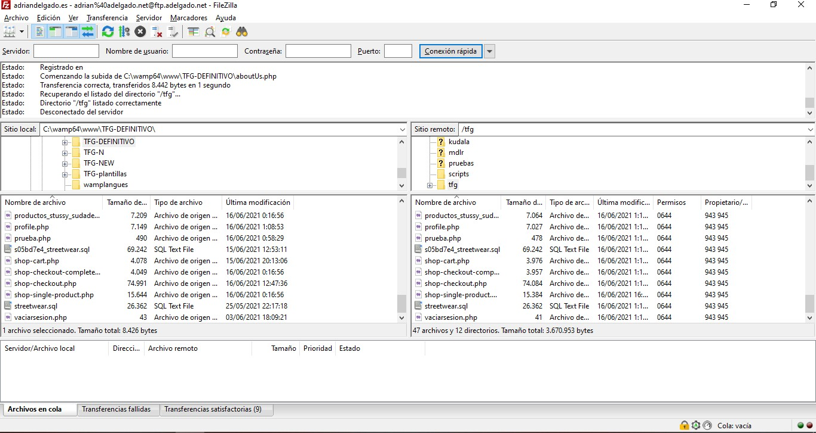Tenemos dividida la pantalla de Filezilla en dos partes, la parte “local” y la parte “remota”. En la parte local sólo tenemos que buscar la carpeta o los archivos que deseamos subir, y en la parte remota, primero, tendríamos que configurar el servidor dentro del gestor de sitios de Filezilla. Si no está creado el sitio dentro de Filezilla, tendríamos que pulsar en nuevo sitio y rellenar todos datos para conectar con el servidor. Una vez hecho esto, y se haya conectado, aparecerá el directorio de archivos del servidor. Para subir archivos o carpetas sólo tendremos que arrastrarlos de la parte “local” a la parte “remota”.

## MANUAL DE EJECUCIÓN

Con los pasos realizados anteriormente, ya tenemos nuestro sitio web alojado en un dominio personal al cual se podrá acceder desde cualquier navegador simplemente introduciendo su url.



# 5.2 IMPLEMENTACIÓN

Aquí hemos añadido una sección para introducir comentarios sobre las prendas.

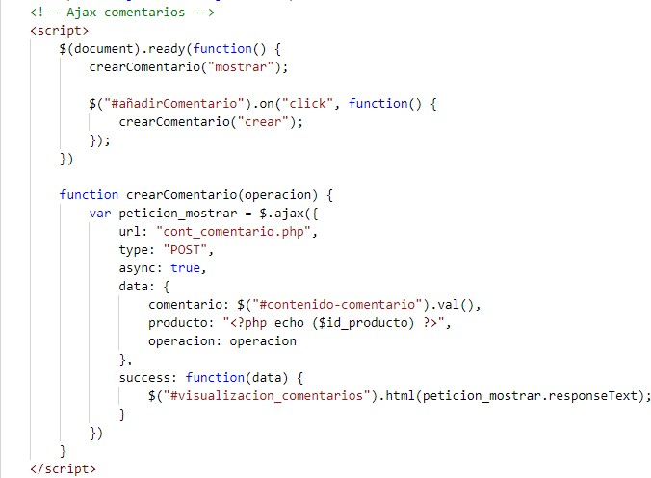

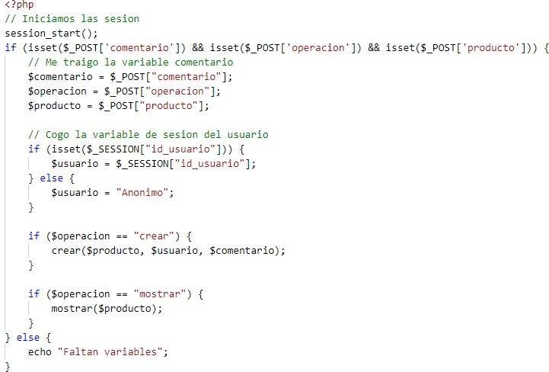

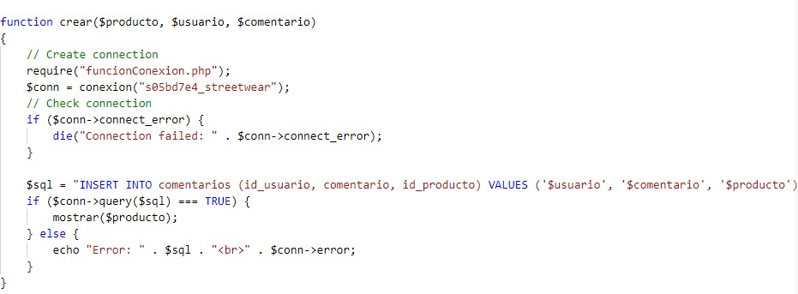

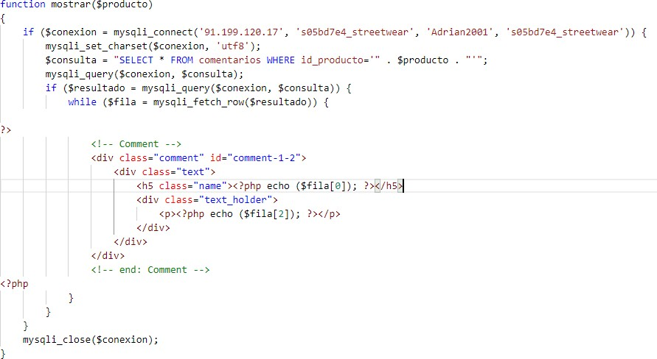

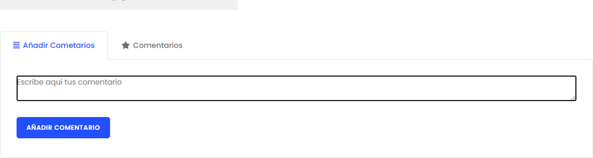

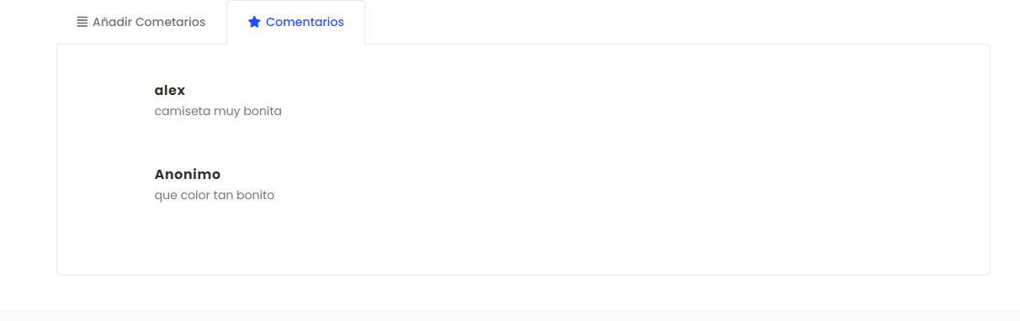

Al cargar la página, carga una función Ajax que pasa por parámetro el valor mostrar para hacer una consulta la base de datos y cargar los comentarios, si existieran, en la página.

Cuando tu escribes un comentario y pulsas el botón añadir comentario, se ejecuta una función Ajax que manda un parámetro con valor “crear”. Posteriormente en el controlador lo que hace es insertar el comentario en la base de datos.